
JURUSAN TEKNIK INFORMATIKA
FAKULTAS TEKNOLOGI INFORMASI
INSTITUT TEKNOLOGI SEPULUH NOPEMBER

USULAN TUGAS AKHIR
- IDENTITAS PENGUSUL
NAMA : RACHMAD NAFISHOLEH
NRP : 5109100130
DOSEN WALI : Diana Purwitasari, S.Kom, M.Sc.

- JUDUL TUGAS AKHIR
PLUGIN ECLIPSE UNTUK REKOMENDASI REFACTORING PADA FUNGSI PEMROGRAMAN DENGAN ALGORITMA NEW ADAPTIVE K-NEAREST NEIGHBOR
ECLIPSE PLUGIN FOR REFACTORING RECOMMENDATION AT THE FUNCTION LEVEL USING NEW ADAPTIVE K-NEAREST NEIGHBOR ALGORITHM

- URAIAN SINGKAT
Meningkatkan kualitas dari perangkat lunak merupakan target penting dalam rekayasa perangkat lunak. Mengevolusi perangkat lunak secara terus-menerus, memaksa para pengembang perangkat lunak untuk menambah, memodifikasi, atau mengadapatasi perangkat lunak. Hal ini menyebabkan kompleksitas internal, usaha pemeliharaan, dan biaya semakin meningkat. Dalam menyeimbangkan kebutuhan dalam mengevolusi dan meningkatkan kualitas perangkat lunak dengan biaya yang minimal, refactoring dijadikan sebagai solusi. Refactoring bertujuan untuk meningkatkan beberapa faktor kualitas, salah satunya pemahaman. Bertambahnya pemahaman akan perangkat lunak dapat mengurangi biaya dan usaha pemeliharaan. Untuk meningkatkan pemahaman, perancang perangkat lunak perlu memaksimalkan kohesi dan meminimalisasi coupling. Guna membantu perancang perangkat lunak dalam refactoring, diperlukan suatu teknik clustering pada tingkatan fungsi atau metode. Teknik clustering menggunakan implementasi algoritma K-Tetangga Terdekat Adaptif Baru dengan bobot atribut yang berbeda-beda. Teknik ini mengidentifikasi entitas perangkat lunak yang ill-structured atau berkohesi rendah dan menyediakan saran kepada perancang perangkat lunak untuk meningkatkan nilai kohesinya.

- PENDAHULUAN
  - LATAR BELAKANG
Proses bisnis merupakan faktor penentu keberadaan dan kelangsungan perusahaan. Peran perangkat lunak pada suatu perusahaan telah menjadi bagian penting dalam mendukung proses bisnis. Perangkat lunak menjadi faktor utama berjalannya proses bisnis dengan lebih efektif dan efisien serta menghasilkan keuntungan yang meningkat. Perangkat lunak bekerja secara cepat dan tepat dalam mengeksekusi dan menyelesaikan fungsionalitas yang dapat menunjang proses bisnis. Kecepatan dan ketepatan ini sangat diperlukan, melihat dari intensitas persaingan antar perusahaan yang tinggi. Kekuatan untuk bertahan dalam persaingan ini yang nantinya mempengaruhi keberlangsungan dan keberadaan perusahaan tersebut. Sehingga perusahaan menaruh investasi besar untuk pengadaan maupun keberlangsungan perangkat lunak. Dengan adanya kuantitas investasi yang diberikan, menjadikan perangkat lunak sebagai pemeran utama dalam menunjang keberlangsungan perusahaan.
Dalam mengelola nilai-nilai yang dimiliki perangkat lunak dalam bisnis perusahaan, perlu adanya perubahan dan pembaruan perangkat lunak secara berkesinambungan dengan meninjau kondisi dunia bisnis [1]. Oleh karena itu, perusahaan menaruh sebagian besar investasi perangkat lunak pada proses evolusi atau pengelolaan perangkat lunak yang sudah ada daripada pembangunan perangkat lunak baru. Biaya evolusi dapat dihemat dengan berbagai cara, salah satunya dengan menggunakan teknik yang dapat meminimalisir kompleksitas perangkat lunak. Kompleksitas perangkat lunak dapat disebabkan oleh suatu bagian kode yang bersifat ill-structured atau mempunyai nilai kohesi yang rendah. Teknik untuk meminimalisir kompleksitas ini disebut dengan restrukturisasi atau refactoring pada area pengembangan perangkat lunak berorientasi objek. Refactoring bertujuan untuk mengubah struktur kode kedalam sebuah bentuk yang lebih sederhana untuk memperbaiki struktur internal tanpa harus mengganti struktur eksternal atau perilakunya. Dikarenakan refactoring mengubah struktur internal perangkat lunak, maka atribut kualitas internal seperti kohesi dan coupling turut berubah. Perancang perangkat lunak ditugaskan untuk memaksimalkan kohesi dan meminimalkan coupling. Hal ini menjadi pekerjaan yang sulit seraya perangkat lunak berevolusi dari waktu ke waktu. Dalam meringankan pekerjaan ini, perancang dapat dibantu dengan adanya teknik clustering pada tingkatan fungsi atau metode yang dirangkum kedalam sebuah perangkat lunak refactoring [2]. Salah satu teknik refactoring yang dapat digunakan ialah ekstraksi metode. Ekstraksi metode ialah teknik untuk membentuk fungsi baru dari penggalan kode dimana nama fungsi baru tersebut merepresentasikan tujuan fungsi. Ekstraksi metode dapat memaksimalkan kohesi yang ada pada suatu fungsi. Untuk mempermudah perancang perangkat lunak dalam melakukan ekstraksi metode diperlukan adanya teknik clustering. Teknik clustering dapat menunjukkan pembagian baris kode kedalam beberapa blok. Sehingga blok-blok tersebut dapat membantu perancang perangkat lunak dalam melakukan ekstraksi metode dengan lebih mudah.
Teknik clustering yang sudah ada yaitu Single Linkage algorithm (SLINK), Complete Linkage algorithm (CLINK), dan Weighted Pair-Group Method using Arithmetic averages (WPGMA). Teknik clustering ini masih mempunyai kekurangan pada sisi kompleksitas komputasi sehingga membutuhkan waktu lebih lama. Oleh karena itu, dibutuhkan suatu teknik clustering yang mempunyai kompleksitas komputasi rendah dengan memperhatikan aspek performa juga. Algoritma New Adaptive K-Nearest (A-KNN) dengan berat atribut yang berbeda-beda menawarkan solusi dengan kompleksitas komputasi rendah dengan performa yang dapat bersaing dengan ketiga teknik clustering tersebut. Dengan menggunakan algoritma baru ini, diharapkan perangkat lunak refactoring yang akan dibuat dapat menawarkan kecepatan clustering yang meningkat dari sebelumnya [2].
Terdapat berbagai macam editor yang mendukung refactoring secara otomatis seperti Ecplise, Netbeans, JDeveloper, Visual Studio, Coderush, ReSharper, Xcode, dan lain-lain. Eclipse telah mendukung ekstraksi metode secara otomatis tanpa adanya panduan kepada pengguna berupa pemberian blok-blok pada penggalan kode yang dapat dibentuk menjadi fungsi baru agar fungsi mempunyai nilai kohesi tinggi. Sehingga pengguna terkadang kesulitan dan memerlukan waktu yang lama atau bahkan salah dalam menentukan penggalan kode tersebut. Plugin pada Eclipse seperti Eclipse Metrics Plugin mempunyai solusi dalam mendeteksi metode atau fungsi yang mempunyai nilai kohesi rendah. Namun plugin ini hanya dapat menampilkan jumlah dan nama fungsi yang berkohesi rendah. Plugin lain seperti Sonar, dapat menampilkan variabel atau atribut yang harus dimasukkan kedalam satu fungsi beserta nama fungsi baru. Namun plugin ini tidak menampilkan secara langsung pada baris-baris kode, sehingga pengguna masih direpotkan dengan mencari variabel-variabel tersebut pada baris kode.
  - RUMUSAN MASALAH
Rumusan masalah yang diangkat dalam Tugas Akhir ini dapat dipaparkan sebagai berikut:
- Bagaimana cara mempermudah pemahaman mengenai arsitektur perangkat lunak bagi pengembang untuk menghemat waktu evolusi perangkat lunak.
- Bagaimana cara mengidentifikasi dan membenarkan bagian kode yang bersifat ill-structured yang disebabkan rendahnya nilai kohesi.
- Bagaimana cara memberi saran pada perancang perangkat lunak dalam refactoring pada tingkatan fungsi atau metode.
- Bagaimana menggunakan algoritma A-KNN pada refactoring dengan kompleksitas komputasi yang lebih rendah daripada SLINK, CLINK, dan WPGMA.
- Bagaimana cara memberi panduan pada pengguna Eclipse dalam melakukan ekstraksi metode yang tepat.

  - BATASAN MASALAH
Permasalahan yang dibahas dalam tugas akhir ini memiliki beberapa batasan, di antaranya sebagai berikut:
- Bahasa pemrograman menggunakan bahasa Java.
- Data Uji yang akan digunakan adalah perangkat lunak berbahasa Java.
- Plugin hanya bisa memberi saran refactoring bagi perancang perangkat lunak.

  - TUJUAN TUGAS AKHIR
Tujuan dari Tugas Akhir ini adalah sebagai berikut:
- Membuat plugin Eclipse refactoring pada tingkatan fungsi atau metode.
- Membuat plugin Eclipse refactoring pada tingkatan fungsi atau metode dengan kompleksitas komputasi yang rendah.
- Membuat plugin Eclipse yang dapat membantu pengembang dalam memahami perangkat lunak dengan menunjukkan struktur kode yang bersifat ill-structured yang disebabkan rendahnya nilai kohesi.
- Membuat plugin Eclipse yang dapat menyarankan perancang perangkat lunak dalam proses refactoring struktur kode yang masih bersifat ill-structured yang disebabkan rendahnya nilai kohesi.
- Membuat plugin Eclipse yang dapat memandu pengguna Eclipse dalam melakukan ekstrasi metode yang tepat.

- TINJAUAN PUSTAKA
- Algoritma Clustering
Algoritma KNN mempunyai kompleksitas komputasi yang rendah jika dibandingkan dengan ketiga algoritma clustering SLINK, CLINK, dan WPGMA [2]. Algoritma clustering digunakan dalam pengaturan pembagian kelompok-kelompok entitas yang merepresentasikan baris kode. Ketiga algoritma ini mempunyai langkah-langkah yang hampir sama, yaitu pertama memasukkan setiap entitas kedalam satu cluster yang sama, kemudian menggabungkan dua cluster terdekat sampai hanya tersisa satu cluster saja. Yang menjadi pembeda antara ketiga teknik ini ada pada teknik penghitungan jarak antar dua cluster. Pada SLINK, jarak antar dua cluster didapat dari jarak pasangan entitas yang paling dekat, dengan mengambil masing-masing entitas pada setiap cluster. Untuk CLINK, semua jarak dari pasangan entitas dihitung dan nilai maksimum yang didapat dijadikan sebagai jarak antar cluster, pasangan entitas didapat dari tiap cluster. Jarak antar dua cluster oleh teknik WPGMA dihitung dari rata-rata jarak antar pasangan entitas. Untuk menghemat waktu dan kompleksitas perhitungan maka pemakaian algoritma KNN digunakan sebagai dasar teknik clustering. Algoritma KNN terdiri dari dua langkah, sebagai berikut:
- Menyimpan semua pasangan input/output kedalam training set
- Untuk setiap pola dalam test set
  - Mencari pola terdekat K dengan pengukuran jarak Euclidean
  - Hitung confidence dari tiap kelas
  - Klasifikasi pola input adalah suatu kelas dengan nilai confidence yang tinggi
Yang menjadikan algoritma KNN ini lebih hemat dalam sisi komputasionalnya terletak pada langkah ke-ii yang hanya diperlukan pada awal perhitungan saja tanpa perlu dilakukan berulang kali setiap pengecekan seperti yang dilakukan pada SLINK, CLINK, dan WPGMA.
- Refactoring
Refactoring adalah sebuah proses untuk meningkatkan rancangan dari suatu kumpulan kode yang sudah ada dengan cara merubah struktur internal tanpa perlu mengubah struktur eksternal atau perilakunya [3]. Refactoring dijadikan sebuah alat untuk membuat pemahaman akan perangkat lunak lebih mudah, membantu dalam pencarian bugs, dan membuat program berjalan lebih cepat [4]. Pengaruh refactoring pada perangkat lunak dapat dilihat dari banyak aspek seperti ekstensibilitas, modularitas, usabilitas, kompleksitas, rawatan, dan efisiensi [5]. Beberapa teknik refactoring yaitu sebagai berikut penambahan parameter, perubahan asosiasi, referensi ke nilai, nilai ke referensi, ekstraksi metode, ekstraksi kelas, ekstraksi interface, ekstraksi subkelas, ekstraksi super kelas, penyembunyian metode, kegagalan hirarki, prosedur ke objek, inline kelas, inline metode, dan lain-lain. Ekstraksi metode merupakan teknik untuk membentuk fungsi baru dari penggalan kode dimana nama fungsi baru tersebut merepresentasikan tujuan fungsi. Ekstraksi metode diperlukan ketika terdapat suatu metode atau fungsi yang mempunyai baris kode yang terlalu panjang atau ketika fungsi tersebut mempunyai nilai kohesi yang rendah. Langkah-langkah dalam ekstraksi metode yaitu buat fungsi baru dengan nama yang sesuai dengan tujuan fungsi tersebut, salin penggalan kode dari fungsi asal yang akan diekstraksi, jika terdapat variabel pada penggalan kode yang bereferensi pada fungsi asal maka variabel ini dijadikan variabel lokal atau parameter pada fungsi baru, jika terdapat variabel yang hanya digunakan pada penggalan kode tersebut maka deklarasikan variabel tersebut sebagai variabel lokal pada fungsi baru, kemudian hapus penggalan kode dari fungsi asal [9].
- Ill-Structured dan Kohesi
Permasalahan ill-structured samar-samar pada tahap awal, tidak mempunyai tujuan yang spesifik, dan tidak mempunyai algoritma yang menentukan langkah-langkah yang diambil untuk menuju solusi [6]. Fungsi dengan kohesi tinggi dalam mengeksekusi sebuah tugas didalam prosedur perangkat lunak, hanya membutuhkan sedikit interaksi dengan prosedur lain yang dieksekusi pada bagian lain dari program [7]. Fungsi dengan kohesi rendah dapat dimisalkan sebagai berikut suatu fungsi yang mengeksekusi pemrosesan galat untuk teknik analisa. Jika fungsi tersebut dipanggil maka akan mengeksekusi beberapa tugas yaitu menghitung data tambahan berdasarkan data asli, menampilkan laporan error, melakukan kalkulasi susulan ketika diminta user, memperbarui database, dan mengijinkan pemilihan menu. Meskipun tugas-tugas tersebut kurang saling berkaitan, namun tugas tersebut merupakan entitas fungsional yang independen dan lebih baik jika dipisahkan kedalam fungsi-fungsi tersendiri [7]. Menggabungkan tugas-tugas tersebut dalam sebuah fungsi hanya bisa menyebabkan kemungkinan galat semakin tinggi saat perubahan terjadi pada salah satu tugas. Dapat diartikan bahwa ill-structured pada kode terjadi bilamana dalam satu fungsi terdapat lebih dari satu aktivitas yang berbeda-beda yang disebabkan nilai kohesi fungsi tersebut bernilai sangat rendah [2].
- Matriks Atribut Entitas dan Matriks Similaritas
Matriks atribut entitas adalah suatu matriks yang dimana barisnya merepresentasikan barisan kode. Untuk setiap baris dari kode terdapat representatifnya dari tiap baris pada matriks atribut entitas [2]. Nilai pada baris menjelaskan fitur dari baris lain yang berhubungan sedangkan pada kolom merepresentasikan variabel yang ada pada baris kode atau disebut atribut. Atribut ini bisa berupa data atau variabel kontrol. Salah satu contoh matriks atribut entitas dapat dilihat pada Tabel 1.
Tabel 1. Matriks Atribut Entitas
Entitas | Atribut
Entitas | Atribut Data |  |  |  |  | Atribut Kontrol
Entitas | n | arr | sum | prod | avg | for
4 | 0 | 0 | 2 | 0 | 0 | 0
5 | 0 | 0 | 0 | 2 | 0 | 0
6 | 1 | 0 | 0 | 0 | 0 | 1
7 | 0 | 2 | 2 | 0 | 0 | 1
8 | 0 | 2 | 0 | 2 | 0 | 1
10 | 2 | 0 | 2 | 0 | 2 | 0

Teknik clustering sangat bergantung pada pengukuran kesamaan yang menunjukkan bagaimana kesamaan dua baris kode. Nilai persamaannya didapat dari nilai yang ada pada matriks atribut entitas. Jumlah atribut yang sama pada dua baris kode tersebut maka berbanding lurus dengan nilai persamaan. Rumus koefisien kesamaan dapat ditunjukkan dengan Persamaan (1).

Coeff = (W_{d} * D_{b} + W_{c} * C_{b}) / (W_{d} * D_{b} + W_{c} *C_{b} + W_{d} * D₀ + W_{c} * C₀) (1)

Dari perhitungan Persamaan (1) dengan masukan dari matriks atribut entitas maka akan didapat matriks similaritas. Matriks ini berisi semua hasil perhitungan Persamaan (1) pada setiap baris kode dengan baris kode lainnya. Salah satu contoh matriks similaritas dapat dilihat pada Tabel 2.

Tabel 2. Matriks Similaritas
Nomor Baris Kode | 4 | 5 | 6 | 7 | 8 | 10
4 | 1 | 0 | 0 | 0.4 | 0 | 0.3
5 | 0 | 1 | 0 | 0 | 0.4 | 0
6 | 0 | 0 | 1 | 0.17 | 0.17 | 0
7 | 0.4 | 0 | 0.17 | 1 | 0.43 | 0.2
8 | 0 | 0.4 | 0.17 | 0.43 | 1 | 0
10 | 0.3 | 0 | 0 | 0.22 | 0 | 1
- Plugin Eclipse
Plugin digunakan untuk mengelompokkan kode kedalam bentuk satuan yang bersifat modular, dapat diperluas dan dapat disebar. Plugin bersifat modular karena mendefinisikan kumpulan paket yang diperlukan dan ditawarkan. Program hasil Eclipse bisa mempunyai beberapa plugin yang dapat ditambah, diganti atau dihapus untuk merubah fungsionalitasnya. Plugin bersifat dapat diperluas dikarenakan tersedianya beberapa titik perpanjangan yang digunakan oleh plugin lain untuk menambahkan fungsionalitas baru. Plugin bersifat dapat disebar karena dapat didistribusikan dan dipasang pada aplikasi [10].
- Referensi plugin Eclipse yang pernah ada
Berikut ini beberapa referensi plugin Eclipse:
    - Eclipse Metrics Plugin
Eclipse Metrics Plugin merupakan plugin yang menghitung berbagai macam metrics. Nilai metrics yang menunjukkan kohesi suatu fungsi ditunjukkan oleh lack of cohesion of methods (LOCM). Namun, plugin ini hanya bisa menunjukkan berapa jumlah dan nama fungsi berkohesi rendah yang terdapat dalam masing-masing kelas. Serta menunjukkan pada kelas yang mana fungsi tersebut berada. Tanpa adanya penjelasan lebih rinci tentang penggalan kode yang harus mengalami ekstraksi metode.
    - Sonar
Sonar merupakan plugin yang fokus pada manajemen kualitas, analisa dan pengukuran kualitas dari suatu project sampai metode. Sonar menampilkan jumlah metode baru yang harus dibuat agar nilai kohesi pada suatu kelas bernilai nol. Sonar dapat menampilkan variabel atau atribut yang harus dimasukkan kedalam satu fungsi beserta nama fungsi baru. Namun plugin ini tidak menampilkannya secara langsung pada baris-baris kode, sehingga pengguna masih disibukkan dengan mencari variabel atau atribut tersebut pada baris kode. Sonar juga menggunakan prinsip metrics LOCM.

- METODOLOGI
- Deskripsi Singkat :
Plugin pada Eclipse ini dibangun untuk memberikan saran refactoring di tingkatan fungsi atau metode kepada perancang perangkat lunak dari suatu perangkat lunak. Aplikasi ini mencari dan menemukan bagian kode yang bersifat ill-structured atau berkohesi rendah lalu kemudian mengelompokkan bagian kode tersebut kedalam blok-blok bernomor. Bagian kode yang berada pada blok dengan nomor yang sama seharusnya berada pada satu fungsi atau metode yang sama. Pengguna harus memuat project atau kode sumber pada Eclipse. Kemudian memilih salah satu kode sumber yang akan dianalisa. Proses analisa ini dibagi menjadi tiga tahap yaitu preprosesor, parser, dan clusterer [2].
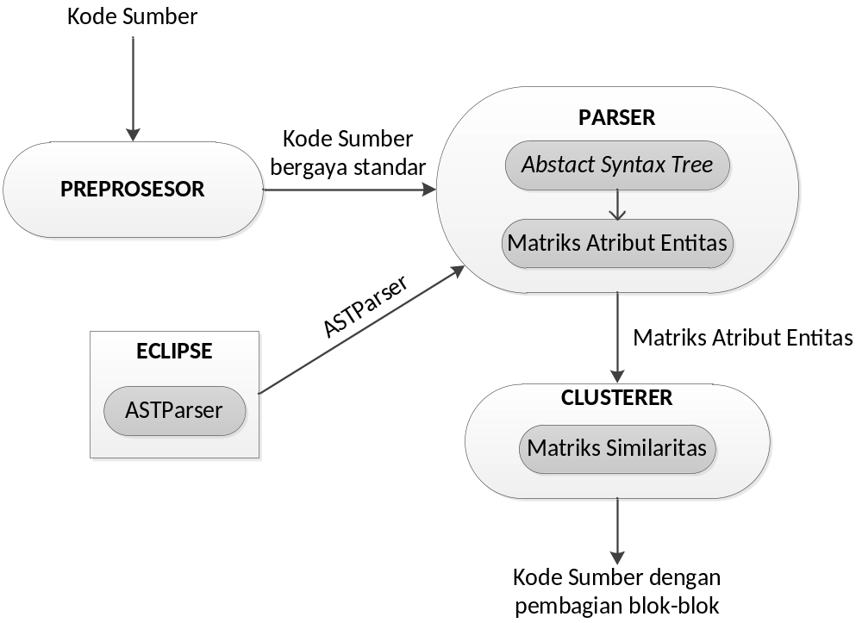

Gambar 1. Arsitektur Sistem

Tahap preprosesor, merupakan tahap dimana baris-baris kode dinormalisasikan dengan pemberian spasi maupun tanda jarak satu baris setelah nama variabel, sintaks, tanda koma (,), dan tanda titik koma (;). Seperti yang dicontohkan pada Kode 1.

Void sum_and_prod(int n,int[] arr,int sum,int prod,float avg) {
1 sum = 0;prod = 0;
2 for(int i=1;i<n;I ++)
{
3 sum=sum+arr[i];prod=prod*arr [i];
}
4 avg=sum / n ;
}
Kode 1. Bagian kode sebelum tahap preprosesor

Dari Kode 1 dapat dilihat bahwa susunan kode terlihat tidak 9tatisti terdapat dua statement yang tergabung dalam satu baris di dalam sintaks looping (for). Pembenaran yang dilakukan pada tahap preprosesor dapat dilihat pada Kode 2.

Void sum_and_prod(int n, int[] arr, int sum, int prod, float avg) {
sum = 0;
prod = 0;
for( int I = 1 ; I < n ; I ++ )
{
sum = sum + arr [ I ] ;
prod = prod * arr [ I ] ;
}
avg = sum / n ;
}
Kode 2. Bagian kode setelah tahap preprosesor

Tahap kedua yaitu parser, disini berfungsi untuk membaca baris-baris kode kemudian menterjemahkan bagian-bagian kode berdasarkan token dalam bentuk Abstract Syntax Tree (AST) agar bisa membedakan penamaan antara sintaks, fungsi, variabel, metode, parameter, dan lain-lain. Parser yang dipakai berasal dari kelas ASTParser yang telah disediakan oleh Eclipse. Hasil dari tahap kedua yaitu terbentuknya matriks atribut entitas yang diperoleh dari manipulasi AST. Tahap ketiga yaitu clusterer bertugas untuk menerjemahkan matriks atribut entitas menjadi matriks persamaan dengan Persamaan (1). Dengan nilai-nilai pada matriks similaritas, dikelompokkan masing-masing baris kode dengan baris berapa dia harus menjadi satu fungsi atau metode. Hal ini ditandai dengan pemberian blok-blok bernomor pada setiap baris kode. Setelah setiap baris kode mempunyai bagian bloknya masing-masing, kemudian akan ditampilkan kepada pengguna untuk kemudian dijadikan saran untuk refactoring.

- Diagram usecase dan penjelasan fitur
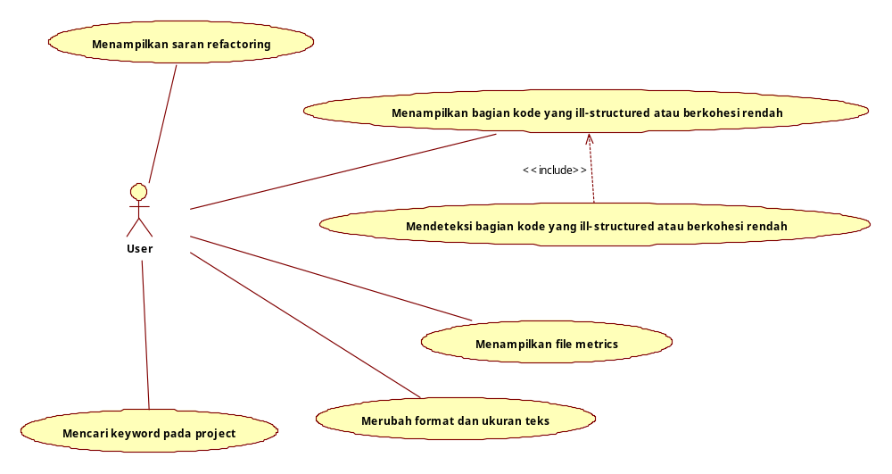
Diagram usecase dari aplikasi yang dibangun tertera pada Gambar 2.

Gambar 2. Diagram Usecase
Penjelasan mengenai fitur yang ada pada aplikasi ini adalah sebagai berikut:
- Mendeteksi dan menampilkan bagian kode yang ill-structured atau berkohesi rendah
Merupakan fitur utama dari aplikasi ini yang bertugas untuk mencari dan menemukan bagian atau baris kode yang memiliki nilai keterikatan atau hubungan yang rendah maupun yang mempunyai struktur kode yang masih belum sempurna dan masih mempunyai harapan untuk merubah struktur menjadi sempurna.
- Menampilkan saran refactoring
Setelah menemukan bagian kode yang ill-structured atau berkohesi rendah, maka sistem akan menyarankan perubahan yang perlu dilakukan oleh perancang perangkat lunak. Saran ini berupa pembagian blok-blok bernomor pada bagian kode yang bermasalah. Kemudian perancang perangkat lunak perlu mengikuti dengan ekstraksi metode secara manual.
- Menampilkan file metrics
File Metrics terdiri dari informasi-informasi 10tatistic dari file kode sumber yang sedang dimuat atau yang sedang aktif. Informasi yang akan ditampilkan diantaranya ialah jumlah baris kode, jumlah variabel, sintaks, atribut, fungsi, dan parameter fungsi.
- Merubah format font dan ukuran teks
Merubah format gaya dan ukuran besar kecilnya teks yang disini berupa baris kode dari file kode sumber yang sedang dimuat atau yang sedang aktif.
- Mencari keyword pada project
Mencari suatu kata atau frasa yang diinputkan user dalam file kode sumber yang sedang dimuat atau yang sedang aktif.

JADWAL KEGIATAN

Tahapan | Bulan (Tahun 2013)
Tahapan | April |  |  |  | Mei |  |  |  | Juni
Analisa kebutuhan dan studi literatur
Perancangan sistem
Implementasi
Uji coba dan evaluasi
Penyusunan buku

DAFTAR PUSTAKA
x
[1] | Mens Tom, Demeyer Serge, Software Evolution, 2008th ed. Berlin: Springer-Verlag Berlin Heidelberg, 2007.
[2] | A. Abdulaziz, A. Mohammad, and M. Sabri, "Software Refactoring at the Function Level using New Adaptive K-Nearest Neighbor Algorithm," Advances In Engineering Software, no. 41, pp. 1160-1178, Agustus 2010.
[4] | Alshayeb, Mohammad, "Empirical Investigation of Refactoring Effect on Software Quality," Information and Software Technology, no. 51, pp. 1319-1326, April 2009.
[5] | M. Fowler, K. Beck, J. Brant, W. Opdyke, and D. Roberts, Refactoring: Improving the Design of Existing Code.: Addison Wesley, 1999.
[6] | T. Mens and T. Tourwe, "A Survey of Software Refactoring," IEEE Transactions on Software Engineering, pp. 126-139, 2004.
[7] | Mark Runco and Steven Pritzker, Encyclopedia of Creativity, 1st ed.: Academic Press, 1999.
[8] | W. P. Stevens, G. J. Myers, and Larry L. Constantine, "Structured design," IBM Systems Journal, vol. XIII, no. 2, pp. 115-139, 1974.
[9] | (2013, April) Source Making. [Online]. HYPERLINK "http://sourcemaking.com/refactoring/extract-method" http://sourcemaking.com/refactoring/extract-method
[10] | Eclipse Juno. (2013, April) Eclipse Documentation. [Online]. HYPERLINK "help.eclipse.org/juno/index.jsp" help.eclipse.org/juno/index.jsp

